Наставниками кадрового проекта «Единой России» «ПолитСтартап» в 2019 году стали 770 политиков и политтехнологов

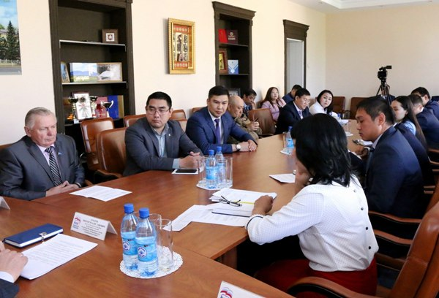
Наставниками участников кадрового проекта «Единой России» «ПолитСтартап» в нынешнем году стали 770 федеральных и региональных политиков и политтехнологов. Об этом сообщила член Президиума Генсовета партии «Единая Россия», координатор Партии по направлению «Молодежная политика» Алена Аршинова, отметив, что в состав федеральных наставников вошли четверо выпускников модуля «Политический лидер» Высшей партийной школы.
«Среди региональных наставников – представители депутатского корпуса «Единой России», руководства региональных отделений Партии, специалисты по политическим технологиям. Также впервые федеральными наставниками стали четыре выпускника модуля «Политический лидер» Высшей партийной школы. В этом году в проекте задействовано значительно больше количество наставников, чем в пилотном 2018-м. Все больше опытных политиков, политтехнологов и политконсультантов присоединяются к обучению молодежи, выявлению лучших и поддержке их становления на политическом поприще. Я сама, наряду с 125 федеральными и 645 региональными наставниками, приму участие в обучении слушателей «ПолитСтартапа», - сообщила Аршинова.
Она отметила, что зарекомендовавшие себя участники «ПолитСтартапа» будут проводить свои избирательные кампании в сопровождении федеральных наставников, а победители предварительного голосования смогут воспользоваться их помощью и консультациями при подготовке к сентябрьским выборам. В число наставников вошли опытные партийные руководители: первый заместитель секретаря Генсовета «Единой России» Ольга Баталина, заместители секретаря Евгений Ревенко и Александр Грибов, депутаты Госдумы Сергей Боярский, Денис Кравченко, Максим Сураев, политтехнологи и политологи Дмитрий Гусев, Евгений Минченко, Дмитрий Орлов.
Аршинова также заявила, что сочетание процесса обучения, построенного на реальных кейсах, и личного наставничества опытного политика дает реальный шанс стать кандидатом на выборах в сентябре 2019 года. «В рамках обучения ребята пройдут курс лекций и тренингов. «ПолитСтартап» даст возможность обрести навыки проведения дебатов и избирательных кампаний. Наставники будут проводить онлайн и личные консультации с кандидатами и их штабами, разъяснять участникам основные моменты выборного законодательства, технологии ведения кампаний, помогать в составлении технологических карт и планов работы», - добавила координатор Партии по направлению «Молодежная политика».
В 2018 году в Туве проект был реализован на выборах в Хурал представителей города Кызыла. Из 42 молодых людей, изъявивших желание участвовать в проекте, 4 стали депутатами городского парламента. По территориальным спискам Айдын Отчурчап, Буян Бурбучук, по одномандатным округам Станислав Оюн и Айдын Сарыглар. Таким образом в Туве, проект уже доказал свою эффективность. На сегодняшний день для участия в проекте заявились более тридцати наших земляков. В нынешнем году в число региональных наставников войдут депутат Госдумы Мерген Ооржак, действующие депутаты Радислав Наважап, Ульяна Монгуш, заместители секретаря Дина Оюн и другие.
Напомним, регистрация на сайте politstartup.er.ru продлится до 30 апреля. В этом году проект охватит 36 регионов – от Калининграда до Чукотки. Кадровый проект «ПолитСтартап» направлен на кадровое обновление партийных рядов. В проект приглашаются молодые люди в возрасте до 35 лет. По последним данным, на начало марта, порядка 2,5 тыс. человек подали заявки на участие в проекте.
Впервые кадрово-образовательный проект «Единой России» был запущен в 2018 году. Тогда в проекте приняли участие 1609 человек из 24 регионов, было избрано 87 молодых депутатов от «Единой России».

